Kính thưa các bạn
Vì tôi bị Dược Sĩ Lê Văn Giàu trách “nhầm” (lầm) nên cực chẳng đã đành phải lên tiếng minh oan.
Tôi là người thích đùa cợt, vị độc giả nào quá “nghiêm túc” thì đừng có đọc. Nếu Dược Sĩ Giàu lâu ngày đã quen “đường lối” “nghiêm túc” rồi thì cũng đừng đọc.
Đây chỉ là chuyện đùa cho vui mà thôi.
Ủa quên, có một đoạn tôi viết “siêu” “nghiêm túc” đó là vài câu hỏi sau cùng của cái email nầy, không đùa chút nào hết.
Ghi chú: Tôi buộc lòng phải xài vài ba “từ” mới, vì e dùng tiếng Việt thuần túy thì Dược Sĩ Giàu đọc khó hiểu.
Chắc có một điểu anh Lê Văn Giàu không hiểu là cái email nầy không viết để hỏi anh đâu.
HCD 8-Nov-2022
(Theo qui ước xưa nay chữ tím là của hcd tôi viết vào, còn chữ xanh két hay chữ đen nghiêng hay đứng là trích email của người khác)
Nếu các bạn không thấy hình chỉ thấy cái khung trống thì nên dọc Microsoft Word attached.
Xin hỏi hôm nay hcd ăm trúng món gì mà bái tổ chẳng ai hiểu chi hết vậy?
Thưa các bạn tôi nhận được email Dược Sĩ Giàu dưới đây, tôi chưng hững.
From: Van Giau Le <dsgiau @ o.com.vn>
Date: 11/8/22 7:39 AM (GMT-08:00)
To: quanvenduong < com>
Subject: Về việc: Quai trang tieng Viet
Thưa Giáo Sư HCĐ.
Tôi rất quý trọng thầy về mọi mặt…
Song tôi không đồng tình với thầy hùa với những thành phần chống cộng cực đoan, đem chữ nghĩa của người bình dân ít học ra mà cười cợt…
(Những người dân quê mùa, mua gánh bán bưng, những quán cốc ven đường hay những bảng vẽ cũng do người lao động vẽ ra… còn nói sai sót ít nhiều gì, thì ở đâu cũng có, thời nào cũng có…).
Nếu ai đó dẫn chứng trên sách giáo khoa mà có như vậy thì hãy cho đó là: “chữ nghĩa của CS”. Còn những nhà “văn hoá” như Bùi Hiền thì hãy coi đó là cá biệt.
Vài lời chân thành xin góp ý với “trang nhà” mong thầy và các quý vị lượng thứ!
Lê Văn Giàu
HCD: Trước tiên cám ơn Dược Sĩ đã gởi email góp ý,
Quả là oan cho tôi. Không biết tôi có hùa theo ai hay không, nhưng cho là có hùa theo thì tôi chỉ hùa theo quí vị ký giả, nhà báo, học giả, học thiệt, quí vị Giáo Sư Tiến Sĩ đang ở trong nước hiện nay vì tôi không biết họ là “những thành phần chống cộng cực đoan”.
Xin chia ra làm 3 phân đoạn:
1. Hùa theo ai?
Nhờ Dược Sĩ nói tôi “ hùa với những thành phần chống cộng cực đoan, đem chữ nghĩa của người bình dân ít học ra mà cười cợt…” nên tôi mới biết ra là vị ký giả, nhà báo, học giả, học thiệt, quí vị giáo sư tiến sĩ, những nhà trí thứ và có khi ngủ hiện nay ở trong nước là “thành phần chống cộng cực đoan”. Chết tui rồi, xưa nay tôi cứ tưởng là những tờ báo những vị nầy viết và làm theo đúng chỉ đạo của nhà nước chớ. Ai dè họ là những người “chống cộng cực đoan”
(Đã nói rõ rồi chữ xanh nghiêng là của Dược Sĩ Giàu dùng, tôi lập lại thôi).
Lý do là tấm ảnh diễu cợt “quán cốc ven đường “ hôm qua MTC gởi ra là lấy từ tờ báo Đời Sống và Pháp Luật.
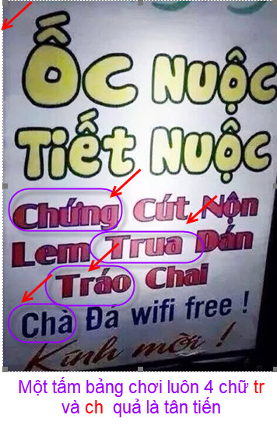
Vậy thì Ban Biên Tập và ký giả của tờ báo Đời Sống và Pháp Luật đã mang cả đống những tấm hình viết ngọng của người buốn bán thì Dược Sĩ dám gọi họ là người chống cộng cực đoan hay không.
---------------
Hẳn Dược Sĩ ở trong nước biết tờ báo Báo Đời Sống và Pháp Luật nầy.
Bằng chứng ngay link nầy: https://www.doisongphapluat.com/diem-danh-nhung-bien-quang-cao-sai-chinh-ta-khien-dan-mang-cuoi-te-ghe-a327512.html

Đây là hình chụp một phần:
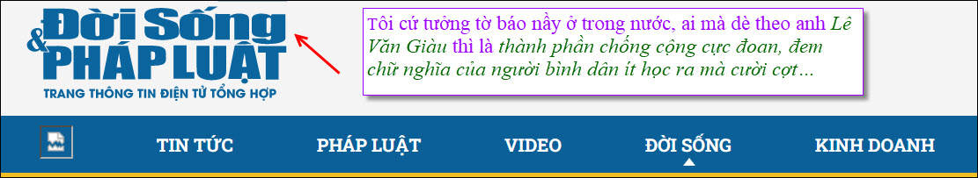
Và dưới đây là trích nguyên bài viết mà Dược Sĩ nói là của “những thành phần chống cộng cực đoan” do tờ báo nầy “in”:
( trích - >)

Điểm danh những biển quảng cáo sai chính tả khiến dân mạng cười té ghế

Thứ 4, 17/06/2020 | 08:51

Nhìn những tấm biển quảng cáo này, người đi đường luôn được dịp cười bể bụng. Nhiều chủ quán đã thay biển mới nhưng nhiều người vẫn cứ để nguyên, không quan tâm.
Nhìn những tấm biển quảng cáo này, người đi đường luôn được dịp cười bể bụng.
Hình ảnh những tấm biển quảng cáo bá đạo bị viết sai chính tả được dân tình bàn tán rôm rả. Nhiều người cho rằng, nhà thiết kế tấm biển quảng cáo có lẽ "chưa nắm được chính tả" số khác hoài nghi đây rất có thể chỉ là "chiêu trò" của chủ tiệm để thu hút sự chú ý của khách hàng.
Dưới đây là những tấm biển quảng cáo gây sự chú ý của dư luận:


Sai lỗi chính tả đến độ xoắn hết cả não.

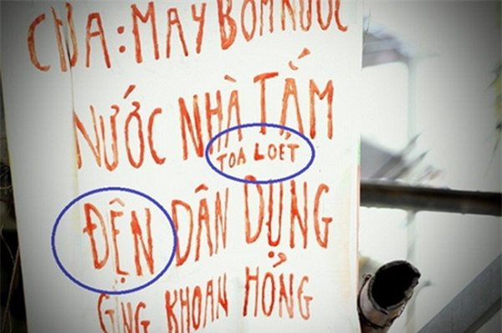

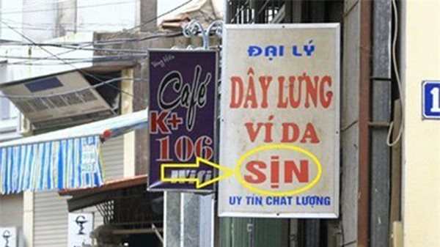

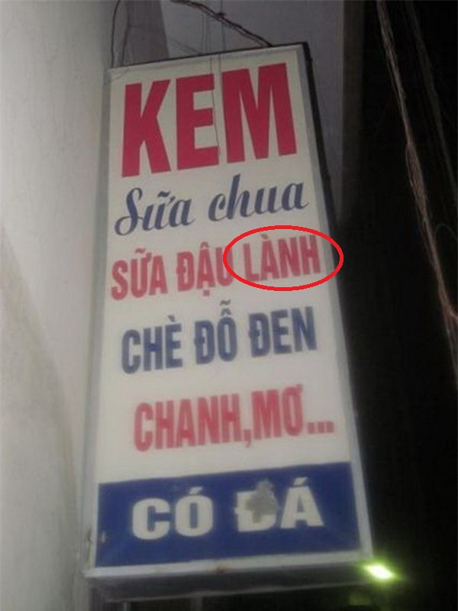

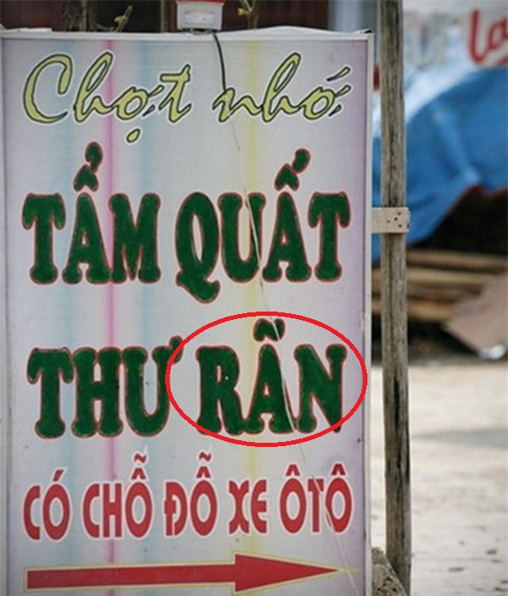

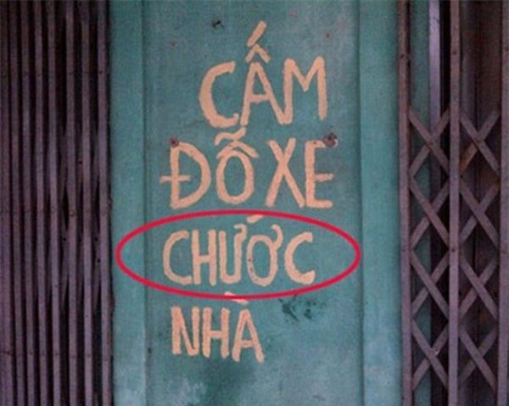

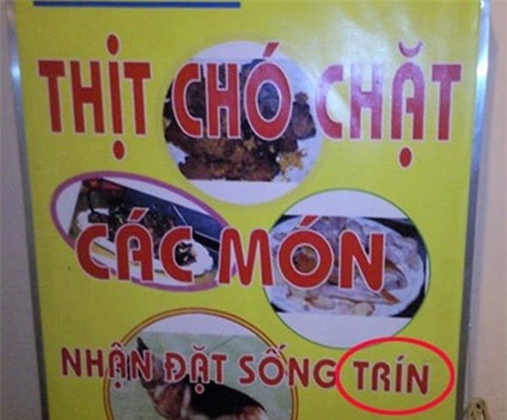

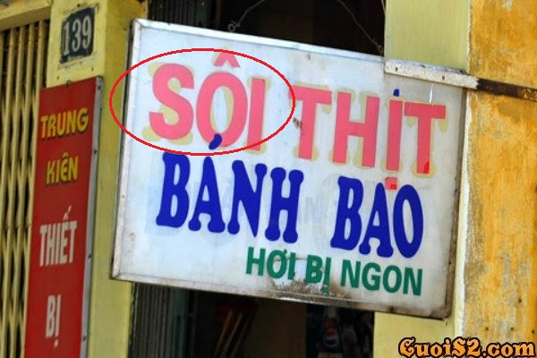

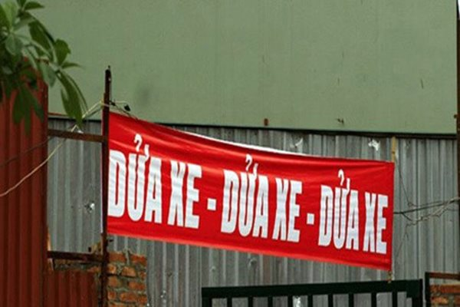

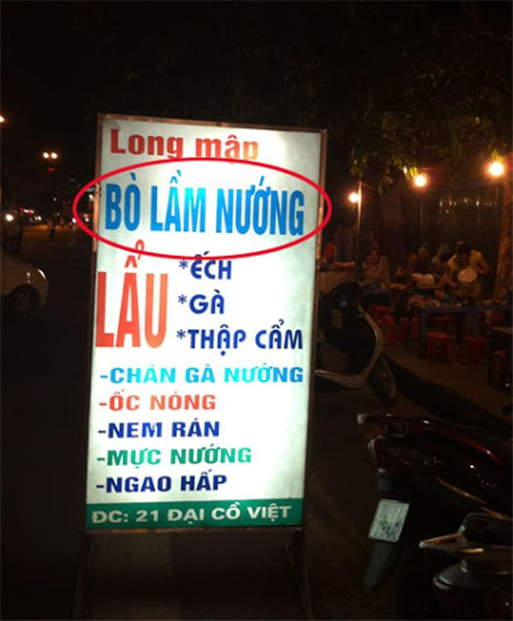

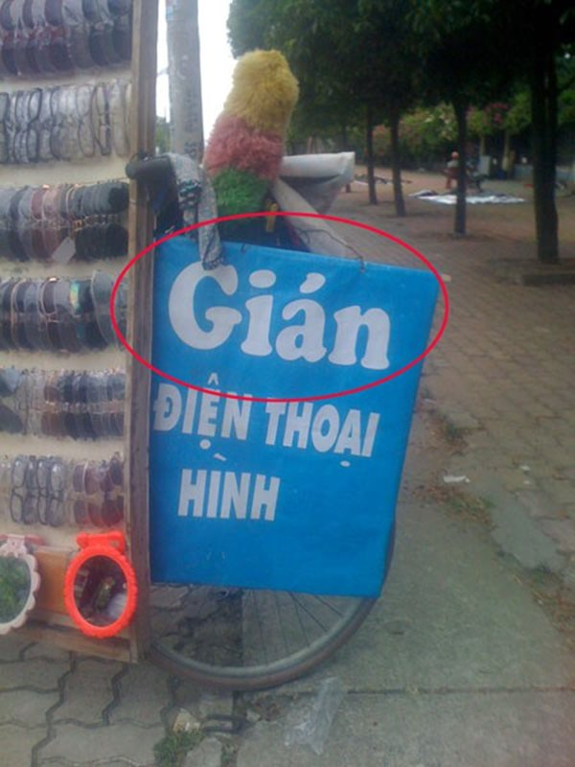

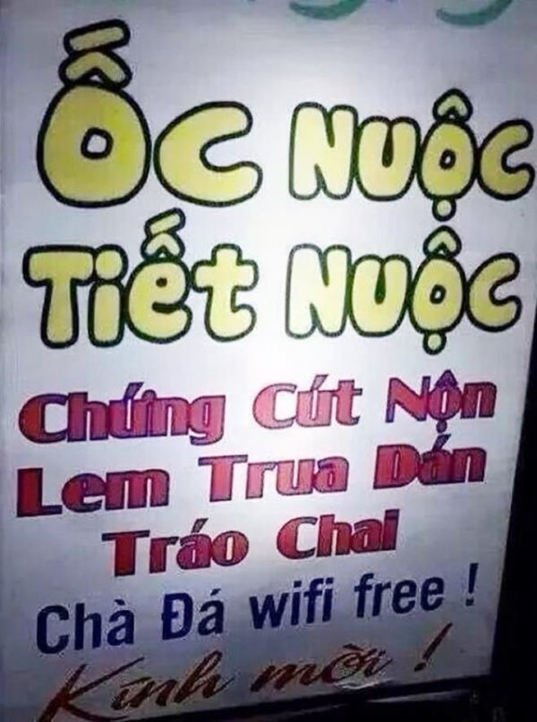

Cạn lời với độ sai bá đạo.

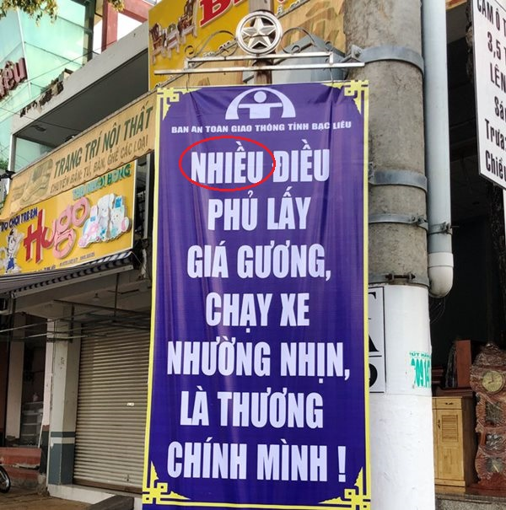

Băng rôn khẩu hiệu của cơ quan nhà nước cũng sai.

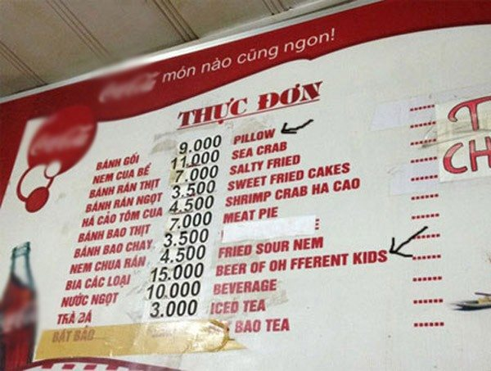

Quán này không biết thuê ai dịch tiếng Anh.

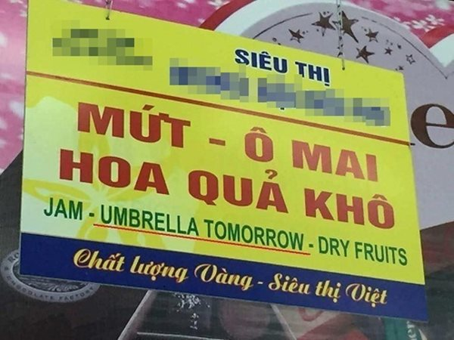

Dịch đúng từng từ thế này.



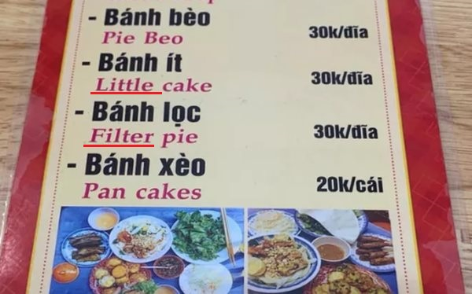
Minh Khôi (T/h)
Nguồn tin và chi tiết: https://www.doisongphapluat.com/diem-danh-nhung-bien-quang-cao-sai-chinh-ta-khien-dan-mang-cuoi-te-ghe-a327512.html

------------
Mà đâu chỉ có tờ Đời Sống và Pháp Luật “đem chữ nghĩa của người bình dân ít học ra mà cười cợt…” , sau đây một tờ báo khác cũng đùa cợt, domain name của nó tận cùng bằng .vn có nghĩa là nó được “in” trong nước:
https://vtc.vn/anh-bien-quang-cao-sai-chinh-ta-khien-dan-mang-cuoi-lan-lon-ar552181.html

Đây là ảnh chụp tờ VTC News “in trong nước”, sao nhà nước để yên vây cà.
(Theo qui ước xưa nay chữ tím là của hcd tôi viết vào, còn chữ xanh két hay chữ đen nghiêng hay đứng là trích email của người khác)

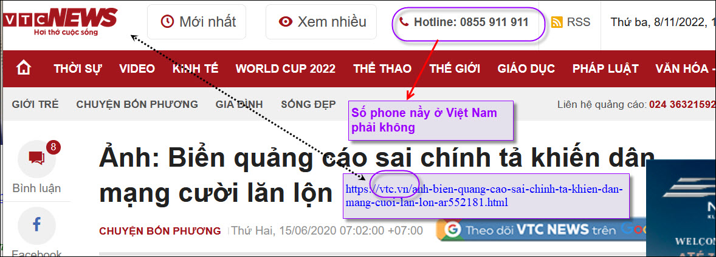

Tôi lấy ra một ảnh làm thí dụ thôi, các bạn vào thử còn nhiều hình đùa cợt lắm:
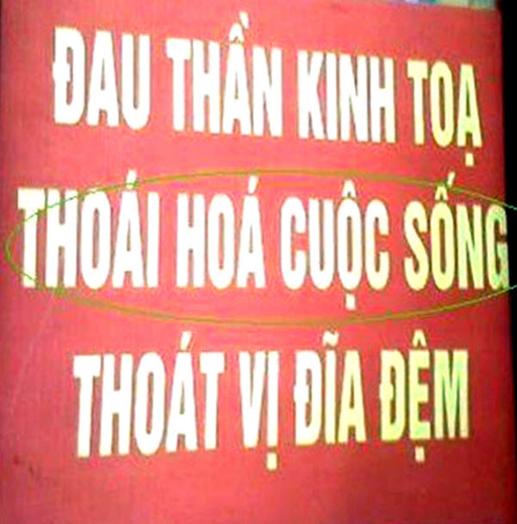
Kết luận cho phần 1: Tôi không có hùa, mà nếu có hùa là hùa theo một cách “siêu” nhỏ những người mà tôi cứ tưởng là theo đúng “chỉ thị” của nhà nước, ai ngời theo Dược Sĩ Giàu thì họ lả những thành phần chống cộng cực đoan. Bé cái lầm!!!
Thôi thì sang phần thứ hai
----------
2. Họ đùa với cả “cán bộ” nhà nước, chớ không chỉ người mua gánh bán bưng.
Hết chưa? Thưa chưa đâu những người bị Dược Sĩ Giàu nói chống cộng cực đoan còn “chơi” luôn cả người không mua gánh bán buôn bình dân, chơi luôn “cán bộ” nhà nước đây nè:

Hàng loạt khẩu hiệu sai chính tả 'ngớ ngẩn' ở quận Nam Từ Liêm
Thời sựThứ Hai, 27/03/2017 13:28:00 +07:00

Trên các tuyến đường ở quận Nam Từ Liêm xuất hiện hàng loạt khẩu hiệu mắc lỗi chính tả đến “ngớ ngẩn” khi tên hành chính của quận cũng bị viết sai.
Sáng 27/3, nhiều độc giả phản ánh về việc trên một số tuyến phố thuộc phường Mỹ Đình 2 (Nam Từ Liêm, Hà Nội) xuất hiện hàng loạt các bảng khẩu hiệu với nội dung phấn đấu xây dưng đô thị “xanh - sạch - đẹp”.
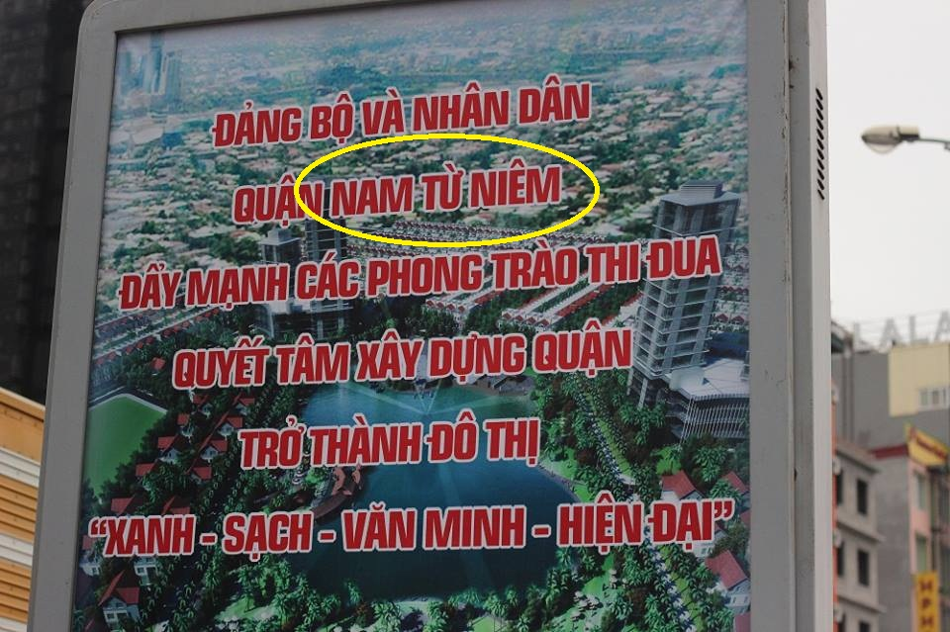

Hầu hết các bảng khẩu hiệu này đều bị sai lỗi chính tả “Nam Từ Liêm” thành “Nam Từ Niêm”.
Tuy nhiên, những câu khẩu hiệu này xuất hiện một lỗi sai chính tả đến “ngớ ngẩn” khi tên hành chính của quận Nam Từ Liêm cũng bị viết sai. Hầu hết các bảng khẩu hiệu này đều bị sai lỗi chính tả “Nam Từ Liêm” thành “Nam Từ Niêm”.
Lỗi chính tả trên khiến nhiều người không khỏi ngạc nhiên, bởi nó quá vô duyên. “Không thể hiểu nổi tại sao đến tên quận mà cũng viết sai. Quá cẩu thả và vô trách nhiệm, chẳng lẽ không có đơn vị nào kiểm duyệt? Khẩu hiệu hoành tráng mà sai cái lỗi không thể chấp nhận được, làm xấu bộ mặt của địa phương”, một độc giả bức xúc.
Theo ghi nhận của PV, tại tuyến phố Nguyễn Hoàng, Hàm Nghi…, hàng chục bảng khẩu hiệu loại lớn được lắp đặt với nội dung: “Đảng bộ và nhân dân quận Nam Từ Niêm đẩy mạnh các phong trào thi đua quyết tâm xây dựng quận trở thành đô thị xanh - sạch - văn minh - hiện đại”.
Sau đây là báo tuổi trẻ “có ý kiến” với biểu ngữ của “cán bộ” nhà nước:
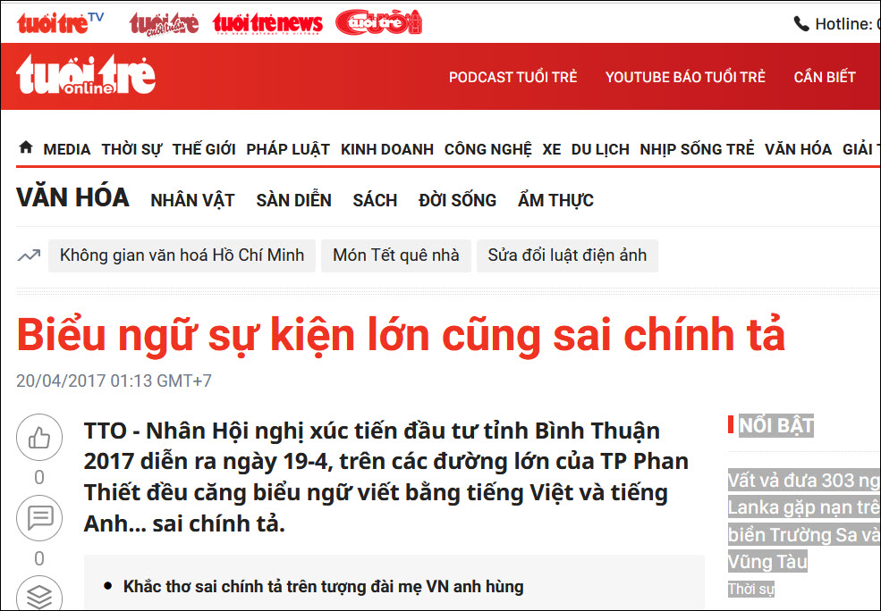
Nguồn tin và chi tiết: https://tuoitre.vn/bieu-ngu-su-kien-lon-cung-sai-chinh-ta-1300893.htm (cũng “in” ở Việt Nam phải không)
Trích chút xíu coi báo Tuổi Trẻ có chế riểu chi không?
( trích - >) Trên đại lộ Tôn Đức Thắng (phường Phú Thủy, TP Phan Thiết), người đi đường có thể nhìn thấy biểu ngữ nền đỏ, chữ trắng ghi: Chào mừng quý đại biểu về dự hội nghị xúc tiến đầu tư Bình Thuận 2017 / Welcome to Binh Thuan invesment conference 2017.
Chữ invesment ở đây sai chính tả vì cách viết đúng là investment (có chữ t giữa s và m).
Đây không phải là sơ suất ngẫu nhiên, vì một biểu ngữ khác nền xanh, chữ vàng trên đại lộ Trần Hưng Đạo (phường Bình Hưng, TP Phan Thiết) cũng mắc lỗi giống hệt.(< - hết trích)
Thắc mắc thì xin vào link trên xem hình
(Theo qui ước xưa nay chữ tím là của hcd tôi viết vào, còn chữ xanh két hay chữ đen nghiêng hay đứng là trích email của người khác)

Sang phần thứ ba
---------------
Dược Sĩ Giàu nói: “Nếu ai đó dẫn chứng trên sách giáo khoa mà có như vậy thì hãy cho đó là: “chữ nghĩa của CS”.
Thưa Dược Sĩ có ngay có ngay
3. Nhà báo Ký giả Việt Nam mang cả sách giáo khoa ra mà “phê bình kiểm thảo” đây nè. Vậy Dược Sĩ Giàu ưng bụng chưa?

Và đây tờ Kinh Tế và Đô Thị đùa luôn với Giáo Sư Tiến sĩ, không thèm đùa với người mua gánh bán bưng.
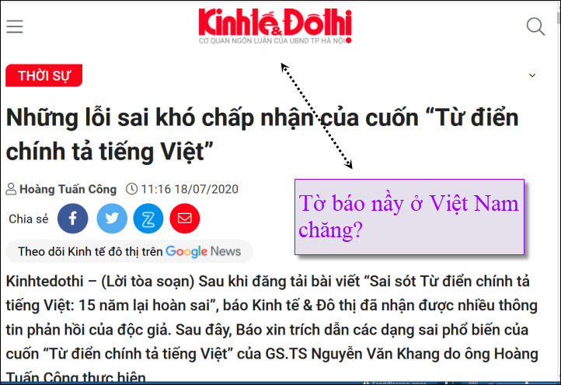
Nguồn tin và chi tiết: https://kinhtedothi.vn/nhung-loi-sai-kho-chap-nhan-cua-cuon-tu-dien-chinh-ta-tieng-viet.html
(cũng “in” ở Việt Nam phải không, domain name vẫn là .vn)
Ô hay sao tờ báo nầy không phê bình người mua gánh bán bưng, mà lại phê bình những vị học già, những vị tiến sĩ, học sĩ
Trích chút xíu coi phê bình ra sao:
( trích - >)
Cuốn sách được đặt tiêu đề: Từ điển chính tả tiếng Việt (GS.TS Nguyễn Văn Khang - NXB Đại học Quốc gia Hà Nội – 2018, 806 trang, khổ 10.5 x 18cm; đơn vị liên kết Công ty TNHH Văn hoá Minh Tân – Nhà sách Minh Thắng).
Trong phần “Hướng dẫn cách sử dụng từ điển”, GS.TS Nguyễn Văn Khang cho biết: “Từ điển chính tả tiếng Việt” này được biên soạn dựa trên cách xử lí chính tả trong “Từ điển tiếng Việt” của Viện Ngôn ngữ học” (Hoàng Phê chủ biên). Tuy nhiên, thực tế cho thấy GS.TS Nguyễn Văn Khang hoàn toàn không “xử lí chính tả” theo tài liệu đã nêu, mà “xử lí” theo cảm tính chủ quan, hoặc căn cứ theo một nguồn tài liệu nào đó, dẫn đến rất nhiều sai sót.
Qua so sánh đối chiếu chúng tôi thấy cuốn Từ điển chính tả tiếng Việt (2018) và cuốn Từ điển chính tả tiếng Việt phổ thông (Nguyễn Văn Khang – NXB Khoa học Xã hội - 2003), gần như giống nhau hoàn toàn. Nghĩa là có tới gần như 100% số lỗi được bê nguyên xi từ cuốn trước (2003) sang cuốn sau (2018). Khác nhau có chăng là lỗi văn bản ở cuốn sau nhiều hơn cuốn trước.
Những sai sót trong cuốn Từ điển chính tả tiếng Việt của GS.TS Nguyễn Văn Khang, bao gồm rất nhiều mặt, như: sai chính tả do lẫn lộn CH với TR, S với X; D với R; GI với D; L với N; IU với ƯU; dấu hỏi (?) với dấu ngã (~); sai kiến thức, hiểu biết về thành ngữ tục ngữ, sai về từ ngữ Hán Việt...Nhiều mục chỉ dẫn chính tả hoàn toàn ngược lại với chuẩn chính tả hiện hành; chỉ dẫn giữa các mục từ tiền hậu bất nhất; hướng dẫn viết nhiều dạng chính tả không chuẩn, và rất nhiều lỗi văn bản khác.
Để chỉ ra sai sót trong từ điển của GS.TS Nguyễn Văn Khang, chúng tôi sẽ căn cứ vào chính Từ điển tiếng Việt (Viện Ngôn ngữ học – Hoàng Phê chủ biên, gọi tắt là Hoàng Phê), và Từ điển tiếng Việt (Hoàng Phê chủ biên, có sửa chữa bổ sung sau khi GS. Hoàng Phê thành lập Trung tâm Từ điển học Vietlex, gọi tắt là Hoàng Phê (Vietlex) để làm chuẩn. Ngoài ra, chúng tôi còn căn cứ vào nhiều cứ liệu trong hàng chục cuốn từ điển khác. Những mục không có bất cứ cuốn từ điển uy tín nào chúng tôi có trong tay viết theo dạng chính tả mà GS.TS Nguyễn Văn Khang
hướng dẫn, sẽ được đánh dấu [K], sau mỗi phần trao đổi:
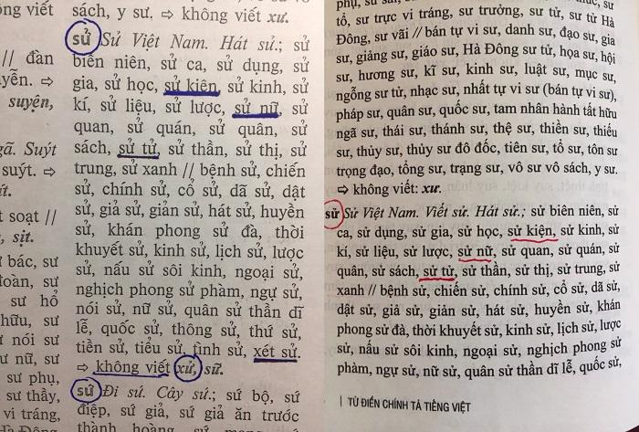
4 lỗi trong 1 mục từ của cuốn từ điển xuất bản năm 2003 (bên trái) được GS.TS Nguyễn Văn Khang bê nguyên xi sang cuốn từ điển xuất bản năm 2018 (bên phải)
Sai chính tả do không nắm được nghĩa yếu tố cấu tạo từ; do thiếu tra cứu cẩn thận (phần trong ngoặc kép sau số mục là nguyên văn của từ điển; phần xuống dòng tiếp theo là trao đổi của HTC):
1-“chầy: chầy chật. → không viết: trầy”.
Viết chuẩn là “trầy trật” (trầy da, trật xương). Hoàng Phê: “trầy trật t. Vất vả, phải mất nhiều công sức và trải qua nhiều lần vấp váp, thất bại. Trầy trật mãi mới thi đỗ”. [K].
2-“chẽn: chiếc xe nằm chẽn lối đi. → không viết: chẹn”.
Viết “chẹn” mới chuẩn. Hoàng Phê (Vietlex): “chẹn đg. đè nặng hoặc chặn ngang làm cho nghẹt, cho tắc lại. đất đá chẹn mất cửa hang ~ tức chẹn họng (b)”. [K].
3-“cheo: quắt cheo”.
Chỉ có “quắt queo” (ghép đẳng lập): “quắt” = khô cong, teo lại; “queo” = cong, co lại. Hoàng Phê: “quắt queo t. Quắt (nói khái quát). Bị hạn, lúa héo quắt queo. Người gầy bé quắt queo”. [K].
4-“chéo: chéo ngoe. → không viết: tréo”.
Viết “tréo” mới đúng (“tréo” = cái nọ quặp, ngoắc, vắt lên cái kia); trong khi “chéo” chỉ là những đường xiên cắt nhau. Hoàng Phê: “tréo ngoe t. (ph., hoặc kng.). Rất ngược đời. Chuyện tréo ngoe”.[K].
5-“chét: Chét cho kín các khe hở. → không viết: trét”.
Viết “trét” không sai, thậm chí “trét cho kín” mới chuẩn chính tả phổ thông. Hoàng Phê: “trét đg. Làm cho kín bằng cách nhét một chất dính vào chỗ hở và miết kĩ. Trét kín các kẽ hở. Trét thuyền”.[K].
6-“chia: chia xẻ (= chia sẻ)”.
Chỉ dẫn “chia xẻ” = “chia sẻ” là sai. “Xẻ” trong “chia xẻ” (chia, xẻ/cắt ra nhiều phần, khiến cho không còn nguyên vẹn như vốn có nữa), chính là “xẻ” trong “chia năm xẻ bảy” (tình trạng bị phân tán, chia cắt, xé lẻ). Còn “sẻ” trong “chia sẻ” (cùng hưởng, cùng chịu), lại là “sẻ” trong “chia ngọt sẻ bùi” (cùng chung hưởng với nhau, dù ít dù nhiều).
Như vậy, “chia xẻ” và “chia sẻ” không phải một từ với hai dạng chính tả, mà là hai từ khác nhau.[K].
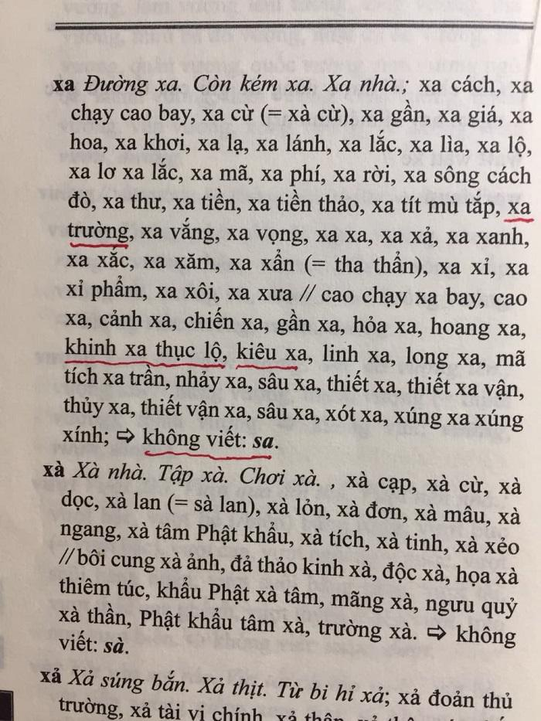
Sai sót trong cuốn "Từ điển chính tả tiếng Việt" của GS.TS Nguyễn Văn Khang
9-“dặm: Hát dặm. → không viết: giặm”.
Viết “giặm” không sai. Hoàng Phê (Vietlex): “hát giặm d. lối hát dân gian, nhịp điệu dồn dập, lời dựa vào thơ năm chữ, hai câu cuối bao giờ cũng lặp lại về âm vận và cao độ, phổ biến ở Nghệ An, Hà Tĩnh”.
8-“dọi Dọi đèn pha. → không viết: rọi”.
Viết “rọi” mới đúng. Vì “rọi” trong “rọi đèn pha” chính là “rọi” trong “soi rọi”. Hoàng Phê: “rọi đg. Hướng luồng ánh sáng chiếu thẳng vào. Rọi đèn pha. Ánh nắng rọi qua khung cửa”.
10-“giơ: Trục bánh xe bị giơ (= rơ) // ăn giơ. → không viết: dơ, rơ”.
Mục này mắc hai lỗi chính tả + hai chỉ dẫn sai:
① Nếu muốn nói các bộ phận, chi tiết không còn ăn khớp với nhau, thì phải viết “RƠ” (bị rơ), không viết “GIƠ”. Hoàng Phê (Vietlex): “rơ [Fr: jeu] t. [bộ phận trong máy móc] không còn khớp chặt với chi tiết khác nữa. trục xe bị rơ ~ bánh xe rơ”. [K]
② Nếu “ăn giơ” với nghĩa “ăn bẩn” (“ăn dơ, ở bẩn”), thì phải viết “dơ” (ăn dơ).
③ Nếu “ăn giơ” với nghĩa “thoả thuận ngầm với nhau, hoặc “hợp ý nhau, phối hợp ăn ý với nhau, thì phải viết “rơ” (ăn rơ; Pháp: jeu = trò chơi). Hoàng Phê: “ăn rơ đg. (kng.). Có ý định hợp với nhau, tạo ra sự nhất trí trong hành động; ăn ý. Các cầu thủ chơi rất ăn rơ”. Hoàng Phê (Vietlex) chú gốc Pháp: “ăn rơ • [Fr: jeu] đg. [kng] thoả thuận ngầm với nhau, đi đến sự nhất trí trong hành động [thường dùng với nghĩa xấu]. kế toán ăn rơ với giám đốc để rút tiền công quỹ • t.[kng] hợp ý nhau, tạo ra sự phối hợp ăn ý trong hành động, lời nói. hai người diễn rất ăn rơ với nhau. Đn: ăn ý”.
Tóm lại, dù thế nào thì cũng “không có cửa” cho “bị giơ” và “ăn giơ”.
11-“khuông khuông nhạc // → không viết: khuôn”.
Viết “khuôn” mới đúng. Hoàng Phê: “khuôn nhạc d. Nét nhạc hoàn chỉnh về giai điệu, có vế cân đối, có thể được nhắc lại nhiều lần bằng lời khác.”. [K].
27-“lền: lền trời // → không viết: nền”.
Không rõ “lền trời” đây nghĩa là gì. Nếu “lền” là cái được trải rộng ra và làm nổi lên những gì trên đó, thì phải viết là “nền” = nền trời. Nếu “lền” có nghĩa là nhiều, đông; “lền trời” = đầy trời, thì phải có phụ chú để người dùng không bị nhầm lẫn (đây chỉ là phỏng đoán, vì không thấy bất cứ cuốn từ điển nào ghi nhận “lền trời”). Ví dụ, một người có tật nói ngọng (lẫn lộn N thành L), đang phân vân không biết viết “nền trời” hay “lền trời”, khi giở từ điển chính tả, gặp chỉ dẫn như mục “lền” sẽ bị viết sai.
28-“lợn: lợn nòi, lợn nái, lợn rừng…”.
Mục này có 2 điểm cần trao đổi:
-Nếu viết “lợn nòi” thay vì “lợn lòi” là sai. Vì “lòi” trong “lợn lòi” nghĩa là thòi, lòi ra, chỉ giống lợn nanh lòi, chìa ra ngoài, mà Hoàng Phê giảng: “lợn lòi d. Lợn rừng to, nanh lớn chìa ra khỏi mép”. Gọi “lợn lòi” cũng như dân gian gọi “cá thòi lòi”, chỉ giống cá có đôi mắt “thòi”, “lòi” hẳn ra ngoài như mắt cua. Điều quan trọng hơn, xưa nay không có từ điển chính tả nào viết “lợn nòi” để chỉ giống lợn rừng (lưu ý: mục “lợn”, không thấy Từ điển của GS. TS. Nguyễn Văn Khang thu thập “lợn lòi”).
-Nếu “lợn nòi” được hiểu như “gà nòi”, “ngựa nòi”, “chó nòi”, thì khái niệm này cũng hoàn toàn xa lạ. Người ta không gọi một con lợn thịt ngon là “lợn nòi”, nhưng sẽ gọi con gà chọi, ngựa đua, chó săn…là gà nòi, ngựa nòi, chó nòi…. Vì “nòi” ở đây là chỉ đặc tính di truyền ưu việt, tố chất vượt trội nào đó. [K].
14-“rắn: rắn dọc dừa”.
15-“rắn: rắn dọc dưa”.
Không có loại rắn nào gọi là “dọc dừa”, hay “dọc dưa”, mà chỉ có “rắn sọc dưa”, còn gọi rắn rồng hay rắn hổ ngựa (tên khoa học: Coelognathus radiata). Sở dĩ gọi là “rắn sọc dưa” vì rắn có sọc chạy dọc theo thân mình, giống như sọc của quả dưa.[K].
16-“rắt//đái rắt. → không viết: dắt”.
Viết “đái dắt” mới chuẩn. Hoàng Phê (Vietlex): “đái dắt • đg. [bệnh] đái liên tục nhiều lần, nhưng mỗi lần đều đái rất ít. Đn: đái láu”.
17-“riếc: riếc móc (= nhiếc móc) → không viết: diếc”.
Viết “nhiếc” mới chuẩn. Hoàng Phê: “diếc móc • đg. [ph] xem nhiếc móc”.
18-“rò: Rò lan. → không viết: dò, giò”.
Viết “dò” mới đúng. Hoàng Phê: “dò • d. nhánh cây hoa, cây cảnh được trồng riêng [với một số loại cây]. dò phong lan ~ dò thuỷ tiên”.
19-“rỏ = nhỏ: nhỏ rãi”.
Viết “nhỏ dãi” mới đúng. Hoàng Phê: “dãi • d. nước dãi [nói tắt]. “Về đến nhà, con bé khóc hết hơi. Con lớn thì lem luốc, mũi dãi (…) bôi đầy mặt.” (Nam Cao)”.
20-“ròm: ống ròm. → không viết: dòm”.
Viết chuẩn là “nhòm”. Hoàng Phê: “ống nhòm • d. dụng cụ quang học dùng để quan sát những vật ở xa. quan sát bằng ống nhòm. Đn: ống dòm”.
21-“ron: Con ron. → không viết: don”.
Viết “don” mới đúng. Hoàng Phê: “don d. Loài hến nhỏ, sống ven biển”.[K].
22-“rong rong riềng → không viết: dong”.
Viết “dong” mới đúng. Hoàng Phê: “dong riềng d. Cây trồng, thân cỏ, lá to, màu tím nhạt, củ trông giống củ riềng, chứa nhiều tinh bột, dùng để ăn hoặc chế bột làm miến”. [K].
23-“rứt: rứt tình → không viết: dứt”.
Viết “dứt tình” mới đúng. Vì “dứt” (Hán = đoạn 斷/tuyệt 絕); “dứt tình” = đoạn tình, tuyệt tình. Hoàng Phê: “dứt: 2 Làm cho đứt sự liên hệ, lìa bỏ hẳn cái gắn bó về tình cảm, về tinh thần. Không thể dứt tình máu mủ.[K].
24-“sâm: sâm sấp. → không viết: xâm”.
Viết chuẩn là “xăm xắp”. Hoàng Phê: “xăm xắp • t. [nước] ở mức không đầy lắm, chỉ đủ phủ kín khắp bề mặt. nước xăm xắp mặt ruộng ~ “Nước sông trong veo lặng lẽ trôi, mùa lũ nước sông dềnh lên xăm xắp đôi bờ cỏ cây xanh tốt.” (Dương Hướng). Đn: xâm xấp”.
25-“sập: sập sè”.
Viết chuẩn là “xập xoè”.
26-“sè: sập sè: không viết: xè”.
“Xập xè” là dạng ít dùng, viết chuẩn là “xập xoè” (xập lại và xoè ra).
27-“si: nguyên si. → không viết: xi”.
Viết “xi” mới đúng. Vì “xi” [cire] gốc Pháp, có nghĩa như Hoàng Phê giảng: “xi d. Chất làm bằng cánh kiến pha lẫn tinh dầu, dùng để niêm phong bao, túi, gắn kín nút chai lọ, v.v. Xi gắn nút chai. ~ Đóng dấu xi”. Khi ta nói còn “nguyên xi”, tức còn nguyên dấu gắn xi, chưa mở ra, với nghĩa rộng như Hoàng Phê giảng: “nguyên xi t. (kng.). 1 Còn nguyên như mới, như hoàn toàn chưa dùng đến. Chiếc đồng hồ còn mới nguyên xi. Số tiền còn nguyên xi, chưa tiêu đồng nào. 2 Y như vốn có, không có sự thay đổi, thêm bớt. Giữ nguyên xi bản thảo. Bắt chước nguyên xi.”.[K].
28-“siếc: siếc sẫm”.
Viết chuẩn là “siếc sẩm”.
29-“siêu: siêu tán. → không viết: xiêu”.
Viết “xiêu” mới đúng. Vì “xiêu” có nghĩa là trôi nổi, lưu lạc (như hồn xiêu phách lạc, xiêu lạc, xiêu dạt, xiêu lưu…). Hoàng Phê (Vietlex): “xiêu tán 飄散 [phiêu tán nói trại] đg. [cũ] như phiêu tán. dân phải xiêu tán vì giặc giã”. [K].
30-“siêu: liêu siêu. → không viết: xiêu”.
Viết “xiêu” mới đúng. Nếu xem “liêu xiêu” là từ láy, thì “xiêu” chính là tiếng gốc, có nghĩa là xiêu vẹo, xiêu đổ. Hoàng Phê: “liêu xiêu t. Ở trạng thái ngả nghiêng, lệch như muốn đổ. Đi liêu xiêu chỉ chực ngã”.[K].
31-“síu: tí síu. → không viết: xíu”.
Viết “xíu” mới đúng. Vì “xíu” nghĩa là “nhỏ” (trong “bé xíu”, “chút xíu”). Hoàng Phê: “tí xíu I d. (kng.; id.). Như chút xíu. Còn tí xíu nữa”. [K].
32-“soan: dâu da soan. → không viết: xoan”.
Viết “xoan” mới đúng. Hoàng Phê: “giâu gia xoan cv. dâu da xoan d. Cây nhỡ, lá kép lông chim, hoa trắng mọc thành chùm, quả như quả xoan, ăn được”. [K].
33-“song: song sóc. → không viết: xong”.
Viết chuẩn là “xong xóc”.
34-“sói: sỉa sói. → không viết: xói”.
Viết chuẩn là “xỉa xói” (ghép đẳng lập): “xỉa” là dùng ngón tay chỉ thẳng vào mặt người khác mà chửi mắng (như: Chửi gì thì chửi, đừng có xỉa vào mặt người ta như thế!); “xói” là hướng trực diện vào với cường độ mạnh (như Nhìn xói vào mặt; Nắng xói vào nhà). Hoàng Phê: “xỉa xói đg. Giơ ngón tay xỉa liên tiếp vào mặt người khác để mắng chửi”.[K].
35-“sở: xoay sở → không viết: xở”.
Viết “xở” mới đúng (ghép đẳng lập): “xoay” nghĩa là chạy vạy, tìm đủ mọi cách cho được, có được (như xoay tiền); “xở” là làm, sửa soạn, tháo, gỡ (như xở việc; vội không xở kịp). Người Thanh Hoá nói: Nhà bác xở cơm chưa? = Nhà bác đã làm cơm chưa? Hoàng Phê: “xoay xở đg. Làm hết cách này đến cách khác để giải quyết cho được khó khăn, hoặc để có cho được cái cần có. Xoay xở đủ nghề. Giỏi xoay xở. Xoay xở tiền mua xe. Hết đường xoay xở”. [K]
36-“sởi: sởi lởi. → không viết: xởi”.
Viết “xởi” mới đúng. Nếu xem “xởi lởi” là từ láy, thì “xởi” chính là tiếng gốc. Tuy nhiên, “xởi lởi” là từ ghép đẳng lập: “xởi” = rời ra, tơi ra; “lởi” là biến âm của “lơi” = lỏng, không chặt. Khi hợp nghĩa, “xởi lởi” được hiểu là cởi mở, rộng rãi (tính xởi lởi), đối với hẹp hòi, chặt chẽ (như: Xởi lởi thì trời cởi cho, xo ro thì trời co lại – tục ngữ). Đại Nam quấc âm tự vị: “xởi lởi: rời rộng”; Hoàng Phê: “xởi lởi • t. [kng] 1. Tỏ ra cởi mở, dễ dàn trong quan hệ tiếp xúc với người khác. chuyện trò xởi lởi với nhau.” [K].
37-“quốc: trứng quốc”.
Chỉ có một dạng chính tả duy nhất: “trứng cuốc” (chuối trứng cuốc – chuối tiêu mùa đông khi chín vỏ chuyển sang màu vàng sẫm và lốm đốm như trứng chim cuốc; cây trứng cuốc - loại cây có quả hình thù và màu sắc lốm đốm như trứng chim cuốc; hoặc tổ hợp “trứng cuốc” (trứng chim cuốc); “tổ cuốc” (tổ chim cuốc). Sở dĩ phải viết “cuốc” là để phân biệt với “quốc” 國 - yếu tố gốc Hán - nghĩa là “nước”, trong các cấu tạo từ: tổ quốc 祖國, quốc gia 國家, quốc kì 國旗…[K].
38-“trản: Đĩa trản lòng. → không viết: trảng”.
Viết “trảng” mới đúng, vì “trảng lòng” có nghĩa là “cạn lòng”. “Việt Nam tự điển” (Lê Văn Đức): “trảng lòng tt. Trẹt, cạn lòng, có cái đáy cạn: Dĩa (đĩa) trảng lòng, sông trảng lòng”.[K].
39-“tràng: tràng dịch. → không viết tràn”.
Không hiểu “tràng dịch” đây có nghĩa là gì. Nếu “tràng dịch” với nghĩa một chứng bệnh, thì phải viết “tràn dịch” mới đúng (như tràn dịch khớp gối; tràn dịch màng phổi…).[K].
40-“trói: trăng trói (=trăng trối)”.
“Trăng trói” nghĩa là gông và trói. Không hiểu căn cứ vào đâu, GS. TS. Nguyễn Văn Khang chỉ dẫn “trăng trói = trăng trối”:
-Việt Nam tự điển (Lê Văn Đức): “trăng • dt. Gông làm bằng hai tấm ván có khoét lỗ tròn để tròng vào cổ hay vào chân người có tội: Dện trăng, đóng trăng, mang trăng, ních trăng, ngồi trăng”; “trói • đt. Buộc, cột chặt (chỉ dùng cho người và loài vật) : Buộc trói, cột trói, trăng-trói; Trói voi bỏ rọ (tng)”;“trăng trói • đt. Đóng trăng hoặc trói lại, tiếng dùng chung cho việc giam giữ người có tội : Ngoá An-nam, lứ khách-trú, Trăng trói lùm-xùm nhau một lũ...,”.[K].
-Việt Nam tự điển (Hội Khai trí Tiến đức): “trăng-trói • Gông cổ và trói tay. Nghĩa bóng: Bó-buộc hành-hạ người ta <> Dân nghèo bị kẻ cường-hào trăng-trói đủ đường.”.
41-“trân: trân tráo. → không viết: trâng”.
Viết “trâng” mới đúng. Hoàng Phê: “trâng tráo t. Ngang ngược, láo xược, không kể gì đạo lí và dư luận xã hội, trơ trơ trước sự chê cười, khinh bỉ của người khác. Thái độ trâng tráo. Trâng trâng tráo tráo, chẳng còn biết xấu hổ là gì”. [K].
42-“trọc: tròng trọc. → không viết: chọc”.
Viết chuẩn là “chòng chọc”. Hoàng Phê: “chòng chọc t. (dùng phụ cho đg.). Từ gợi tả vẻ nhìn thẳng và lâu vào một chỗ mắt không chớp, biểu lộ sự ham muốn hoặc tò mò. Em bé nhìn chòng chọc vào đồ chơi bày trong tủ kính”.[K].
43-“trứng: trứng quốc, trứng sáo”.
Viết “trứng cuốc” mới đúng (xem lại mục 37).[K].
44-“trừu: trừu mến. → không viết: trìu”.
Viết “trìu” mới đúng. Vì “trìu” biến âm của “tríu” nghĩa là thương mến, không muốn rời ra. Hoàng Phê: “trìu mến đg. (hay t.). Biểu lộ tình yêu thương tha thiết. Vuốt ve trìu mến. ánh mắt trìu mến. Giọng trìu mến”. [K].
45-“xẩm: xẩm hát dong”.
Viết đúng là “hát rong”, vì “rong” mới có nghĩa là: “Đi đây đó hết chỗ này đến chỗ khác, không dừng lại lâu ở đâu cả. Suốt ngày chỉ rong chơi. Đi rong phố. Bán hàng rong. Gánh hát rong.” (Hoàng Phê).[K].
46-“xẻ: chia xẻ. → không viết: sẻ”.
“Chia xẻ” và “chia sẻ” là hai từ khác nhau. Bởi vậy, không có chuyện viết “chia xẻ” thay cho “chia sẻ”. (xem lại mục 6).[K].
47-“xỉa: xưng xỉa. → không viết: sỉa”.
Viết chuẩn là “sưng sỉa” (ghép đẳng lập): “sưng” = phồng, phù da thịt lên (như sưng mặt; sưng phù); “sỉa” = sưng phù lên (như Mặt sưng mày sỉa). Hoàng Phê: “sưng sỉa t. (Mặt) nặng ra, và như sưng lên, lộ rõ vẻ không bằng lòng. Mặt sưng sỉa như đang chửi nhau”. [K].
48-“xon: nốt xon (= son) trong bản nhạc”.
Chỉ có một dạng chính tả chuẩn duy nhất là “nốt son”. “Son” là từ gốc Pháp, Hoàng Phê (Vietlex): “son [Fr: sol] d. tên nốt nhạc thứ năm trong gam nhạc, kí hiệu là G”.[K].
49-“xương: xương quai sanh”.
Viết “xương quai xanh” mới đúng. Vì “xương quai xanh” (còn gọi xương đòn) là cách gọi xương theo hình dáng quai của cái xanh (“quai xanh, vành chảo”). Hoàng Phê: “xương quai xanh d. x. xương đòn”.[K].
Báo Kinh tế&Đô thị sẽ tiếp tục cập nhật những sai sót trong cuốn "Từ điển chính tả Tiếng Việt" của GS.TS Nguyễn Văn Khang.

(< - hết trích)

Kết luận: Dài rồi nên tôi ngưng chớ còn cả trăm “thành phần chống cộng cực đoan” ở trong nước đăng báo chỉ trích chuyện viết sai chính tả của Giáo Sư Tiến Sĩ lẫn người buôn gánh bán bưng. Vậy thì đề nghị Dược Sĩ Lê văn Giàu “có ý kiến” với quí vị nầy đi.
Tôi chỉ là kẻ “hùa theo” họ mà thôi.
(Theo qui ước xưa nay chữ tím là của hcd tôi viết vào, còn chữ xanh két hay chữ đen nghiêng hay đứng là trích email của người khác)
-----------
Nảy giờ viết đùa, bay giờ viết “siêu” “nghiêm túc”:
Lúc nảy nói sẽ “có ý kiến” với Dược Sĩ về câu Dược Sĩ viết:
“(Những người dân quê mùa, mua gánh bán bưng, những quán cốc ven đường hay những bảng vẽ cũng do người lao động vẽ ra… còn nói sai sót ít nhiều gì, thì ở đâu cũng có, thời nào cũng có…).”
Tôi biết Dược Sĩ là người cũng có tuổi, nên bây giờ tôi xin hỏi:
1. Dược Sĩ coi lại coi “Những người dân quê mùa, mua gánh bán bưng, những quán cốc ven đường” ở miền Nam trước năm 1975 có viết ngọng viết sai quá mức trên bảng quảng cáo sai như những hình chụp trên của báo Pháp Luật và Đời Sống hay không?
2. Vì lý do nào mà Dược Sĩ không thắc mắc là tại sao bảng hiệu, bảng quảng cáo, bảng thông báo, trên báo in, trên sách in, trong quyển tiểu thuyết, trong tự điển, cả biểu ngữ... ở Miền Nam Việt Nam ngày xưa không viết sai.?
Dược Sĩ trả lời đi.
Ngày xưa học sinh đi học trong cảnh chiến tranh, ngày nay học sinh đi học trong cảnh thanh bình, sao không chịu tiến mà lấy cái cớ quê mùa, mua gánh bán bưng. Mua gánh bán bưng thời chiến tranh và mua gánh bán bưng thời yên bình cái nhà khó hơn.

Ghi chú: tôi ép bụng dùng vài “từ” mới cho Dược Sĩ Giàu đọc dễ hiểu.

(Theo qui ước xưa nay chữ tím là của hcd tôi viết vào, còn chữ xanh két hay chữ đen nghiêng hay đứng là trích email của người khác)

